
МИНИСТЕРСТВО НАУКИ И ВЫСШЕГО ОБРАЗОВАНИЯ РОССИЙСКОЙ ФЕДЕРАЦИИ
Федеральное государственное бюджетное образовательное учреждение
высшего образования
"МИРЭА - Российский технологический университет"
РТУ МИРЭА

Институт искусственного интеллекта (ИИИ)
Кафедра Промышленной информатики (ПИ)

ОТЧЕТ
ПО ПРАКТИЧЕСКОЙ РАБОТЕ №13
«Типовые комбинационные устройства»
по дисциплине
«Информатика»

Выполнил студент группы ИКБО-50-25 |  | Кодратьева Е.А.
Принял ст. преподаватель каф. ПИ |  | Корнеев М.С.

Практическую работу выполнил «12»__03_____2026 г.

«Зачтено» «12»_03___2026 г.

Москва 2026
Цель работы:
- Изучение функциональных характеристик типовых комбинационных устройств.
- Освоение построения логических схем с использованием типовых КУ.
Задание №1:
Спроектировать и проанализировать четырехразрядный шифратор.
1. Постройте таблицу истинности для четырехразрядного шифратора.
2. Составьте логические уравнения для каждого из выходов.
3. Разработайте схему шифратора.
4. Проанализируйте схему. Возможна ли ее оптимизация с целью уменьшения количества используемых логических элементов
Задание №2:
Спроектировать и проанализировать трехразрядный шифратор с приоритетом.
1. Постройте таблицу истинности для трехразрядного шифратора с приоритетом.
2. Составьте логические уравнения для каждого из выходов.
3. Разработайте схему шифратора.
4. Проанализируйте схему. Возможна ли ее оптимизация с целью уменьшения количества используемых логических элементов?
Задание №3:
1. Восстановите таблицу истинности по функциям, выданным согласно варианту.
2. Разработайте схему преобразователя кодов, в том числе используя созданный шифратор. 3. Подключите ко входным и выходным комбинациям схемы семисегментные дисплеи.
Сделать задания для варианта 13.
F1 = D6F1 16; F2 = 5EDC16; F3 = C5DE 16; F4 = E97616
Задание 1

активный вход | входы D15-D0 |  |  |  | Y3 | Y2 | Y1 | Y0
D0 | 0000 | 0000 | 0000 | 0001 | 0 | 0 | 0 | 0
D1 | 0000 | 0000 | 0000 | 0010 | 0 | 0 | 0 | 1
D2 | 0000 | 0000 | 0000 | 0100 | 0 | 0 | 1 | 0
D3 | 0000 | 0000 | 0000 | 1000 | 0 | 0 | 1 | 1
D4 | 0000 | 0000 | 0001 | 0000 | 0 | 1 | 0 | 0
D5 | 0000 | 0000 | 0010 | 0000 | 0 | 1 | 0 | 1
D6 | 0000 | 0000 | 0100 | 0000 | 0 | 1 | 1 | 0
D7 | 0000 | 0000 | 1000 | 0000 | 0 | 1 | 1 | 1
D8 | 0000 | 0001 | 0000 | 0000 | 1 | 0 | 0 | 0
D9 | 0000 | 0010 | 0000 | 0000 | 1 | 0 | 0 | 1
D10 | 0000 | 0100 | 0000 | 0000 | 1 | 0 | 1 | 0
D11 | 0000 | 1000 | 0000 | 0000 | 1 | 0 | 1 | 1
D12 | 0001 | 0000 | 0000 | 0000 | 1 | 1 | 0 | 0
D13 | 0010 | 0000 | 0000 | 0000 | 1 | 1 | 0 | 1
D14 | 0100 | 0000 | 0000 | 0000 | 1 | 1 | 1 | 0
D15 | 1000 | 0000 | 0000 | 0000 | 1 | 1 | 1 | 1

Логические уравнения
Y3 = D8 + D9 + D10 + D11 + D12 + D13 + D14 + D15
Y2 = D4 + D5 + D6 + D7 + D12 + D13 + D14 + D15
Y1 = D2 + D3 + D6 + D7 + D10 + D11 + D14 + D15
Y0 = D1 + D3 + D5 + D7 + D9 + D11 + D13 + D15
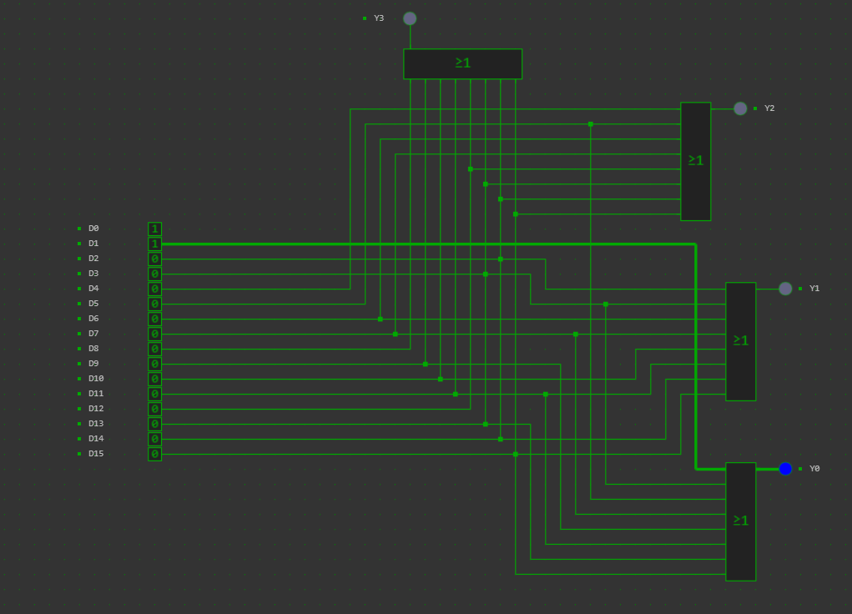
Задание 2
D₇ | D₆ | D₅ | D₄ | D₃ | D₂ | D₁ | D₀ | Y₂ | Y₁ | Y₀
1 | X | X | X | X | X | X | X | 1 | 1 | 1
0 | 1 | X | X | X | X | X | X | 1 | 1 | 0
0 | 0 | 1 | X | X | X | X | X | 1 | 0 | 1
0 | 0 | 0 | 1 | X | X | X | X | 1 | 0 | 0
0 | 0 | 0 | 0 | 1 | X | X | X | 0 | 1 | 1
0 | 0 | 0 | 0 | 0 | 1 | X | X | 0 | 1 | 0
0 | 0 | 0 | 0 | 0 | 0 | 1 | X | 0 | 0 | 1
0 | 0 | 0 | 0 | 0 | 0 | 0 | 1 | 0 | 0 | 0
0 | 0 | 0 | 0 | 0 | 0 | 0 | 0 | - | - | -

Y2 = НЕ(D0) + НЕ(D1) + НЕ(D2) + НЕ(D3) +D4 + D5 + D6 + D7
Y1 = НЕ(D0) + НЕ(D1) + D2 + D3 + НЕ(D4) + НЕ(D5) + D6 + D7
Y0 = НЕ(D0) + D1 + НЕ(D2) + D3 + НЕ(D4) + D5 + НЕ(D6) + D7
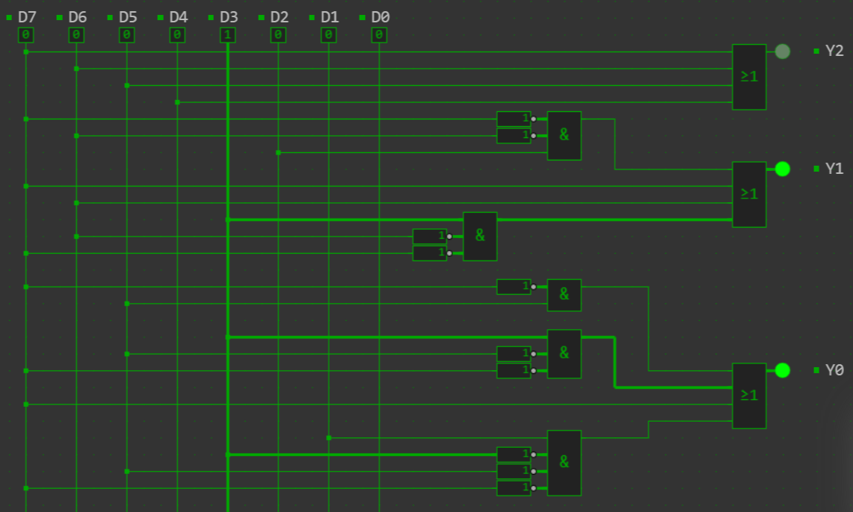
Задание 3
1101011011110001
101111011011100
1100010111011110
1110100101110110
№ | abcd | F1 | F2 | F3 | F4 | Выход (бинарно) | Выход (дек)
0 | 0000 | 1 | 0 | 1 | 1 | 1011 | 11
1 | 0001 | 1 | 1 | 1 | 1 | 1111 | 15
2 | 0010 | 0 | 0 | 0 | 1 | 0001 | 1
3 | 0011 | 1 | 1 | 0 | 0 | 1100 | 12
4 | 0100 | 0 | 1 | 0 | 1 | 0101 | 5
5 | 0101 | 1 | 1 | 1 | 0 | 1110 | 14
6 | 0110 | 1 | 1 | 0 | 0 | 1100 | 12
7 | 0111 | 0 | 0 | 1 | 1 | 0011 | 3
8 | 1000 | 1 | 1 | 1 | 0 | 1110 | 14
9 | 1001 | 1 | 1 | 1 | 1 | 1111 | 15
10 | 1010 | 1 | 0 | 0 | 1 | 1001 | 9
11 | 1011 | 1 | 1 | 1 | 1 | 1111 | 15
12 | 1100 | 0 | 1 | 1 | 0 | 0110 | 6
13 | 1101 | 0 | 1 | 1 | 1 | 0111 | 7
14 | 1110 | 0 | 0 | 1 | 1 | 0011 | 3
15 | 1111 | 1 | 0 | 0 | 0 | 1000 | 8

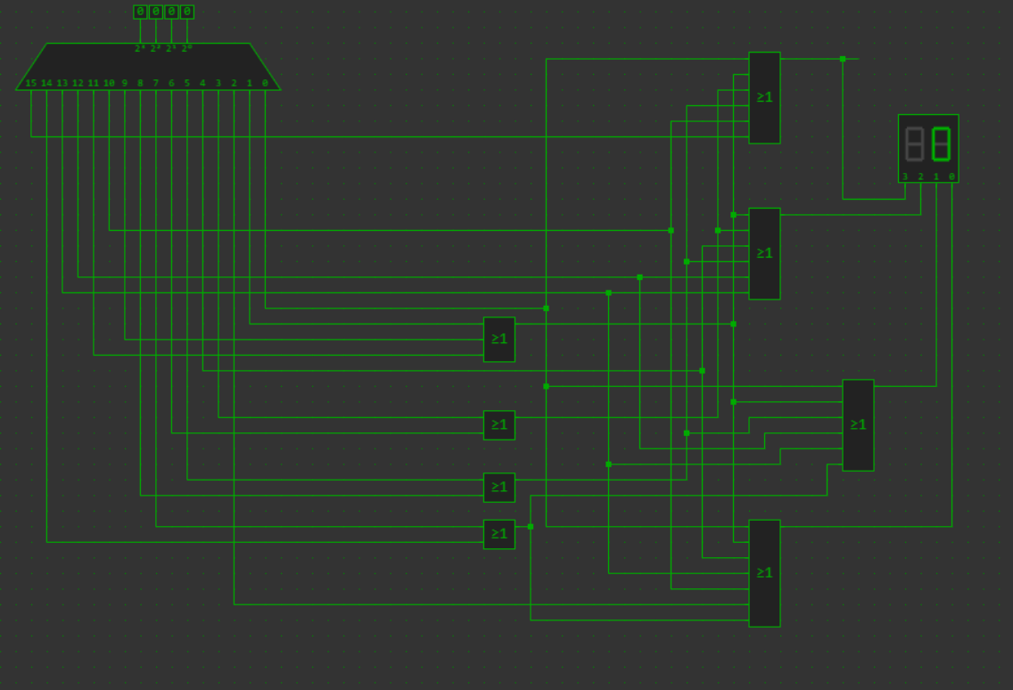
Вывод: изучили функциональные характеристики типовых комбинационных устройств, освоили построение логических схем с использованием типовых КУ.
Контрольные вопросы
1. Что такое дешифратор (шифратор)?
- Дешифратор (декодер) — это логическая схема, которая преобразует входной двоичный код (например, 2 бита) в управляющий сигнал (активный уровень только на одном из выходов). Иначе: «n входов → 2ⁿ выходов».
- Шифратор (кодер) — это обратная схема: преобразует активный сигнал на одном из входов (2ⁿ входов) в двоичный код на выходе (n выходов).
2. Как дешифратор (шифратор) устроен внутри?
- Дешифратор строится на основе конъюнкторов (элементов «И»). Каждый выход соответствует одной входной комбинации (минтерму). Например, для 2 входов (A,B) выход 0 = ¬A·¬B, выход 1 = ¬A·B и т.д.
- Шифратор строится на основе дизъюнкторов (элементов «ИЛИ»). Каждый выходной бит формируется как логическое ИЛИ всех входов, у которых этот бит в номере равен 1. Например, старший бит выхода = вход4 + вход5 + вход6 + вход7.
3. Чем приоритетный шифратор отличается от простого?
- Простой шифратор работает корректно, если активен только один вход. Если активны два входа одновременно, на выходе будет неопределённая или некорректная комбинация (например, XOR или логическая сумма номеров).
- Приоритетный шифратор имеет встроенную логику приоритета: при нескольких активных входах он выдаёт код входа с наивысшим (или наинизшим) приоритетом (обычно старший номер имеет высший приоритет). Это позволяет обрабатывать прерывания и конфликты.
4. Что такое преобразователь кодов?
Это комбинационная схема, которая преобразует входной код одного типа в выходной код другого типа без изменения смысла информации (или с заданным отображением). Примеры:
– двоично-десятичный (8421) → семисегментный код (для индикатора),
– двоичный код → код Грея (и обратно),
– «1 из N» → двоичный код.
5. Какова область применения шифраторов (дешифраторов)?
- Дешифраторы:
  - Управление адресацией памяти (выбор микросхемы или ячейки).
  - Демультиплексирование (направление сигнала на один из нескольких выходов).
  - Управление цифровыми индикаторами (семисегментными, матричными).
  - Выбор периферийных устройств в микропроцессорных системах.
- Шифраторы:
  - Обработка прерываний (приоритетный шифратор определяет, какое устройство запросило прерывание).
  - Клавиатурные матрицы (преобразование номера нажатой клавиши в скан-код).
  - Преобразование унитарного кода (1 из N) в двоичный для экономии линий связи.

